**Git相关命令学习（第一天）**

进入准备放代码的工作目录，例如：/d/learning

点击右键，打开git bash,弹出git bash窗口

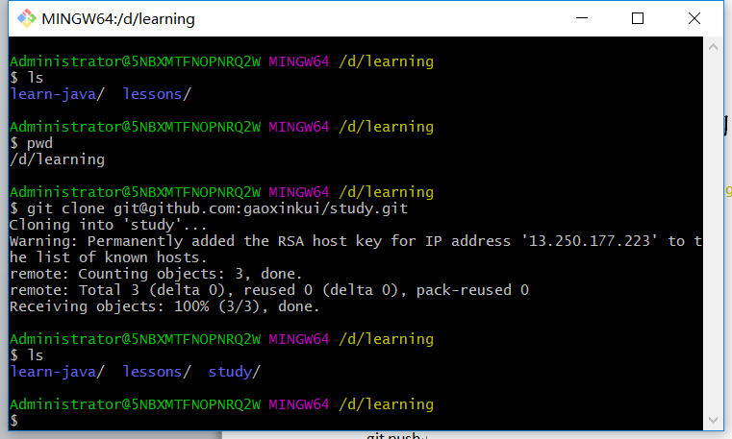

git clone *****

从远程网上仓库拉取代码到本地

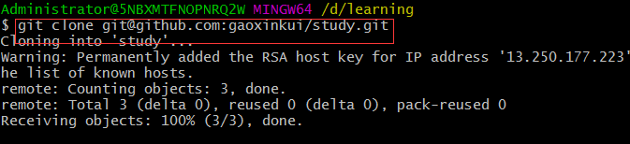

进入下载目录：

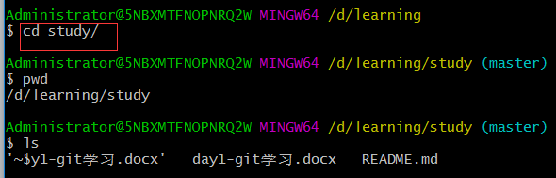

git status

查看本地修改

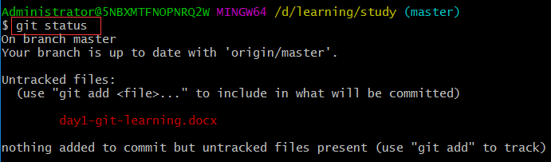

git add

git commit

git push

git pull

git fetch